**Скакун Катерина Степанова (Skakunowna Katerzyna)**

22 октября 1794 г – крещение (НИАБ 136-13-893, лист 23, №46/1794-р (ориг))

2 марта 1813 г – отпевание, умерла в возрасте 16 лет (НИАБ 136-13-919, лист 25об, №15/1813-у (ориг))

**НИАБ 136-13-894:** Лист 23. **Метрическая запись №46/1794-р (ориг).**

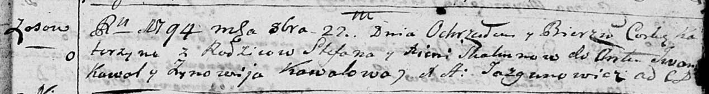

Дедиловичская Покровская церковь. 22 октября 1794 года. Метрическая запись о крещении.

Skakunowna Katerzyna – дочь родителей с деревни Осовo.

Skakun Stefan – отец.

Skakunowa Xienia – мать.

Kawal Jwan - кум.

Kawalowa Zynowija - кума.

Jazgunowicz Antoni – ксёндз.

**НИАБ 136-13-919:** Лист 25об. **Метрическая запись №15/1813-у (ориг).**

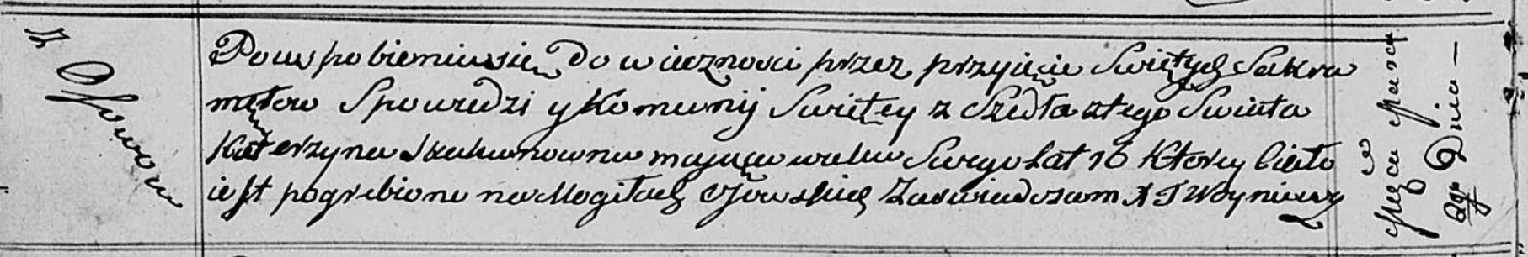

Осовская униатская церковь. 2 марта 1813 года. Метрическая запись об отпевании.

Skakunowna Katerzyna – умершая, 16 лет, с деревни Осово, похоронена на кладбище деревни Осово.

Woyniewicz Tomasz – ксёндз.